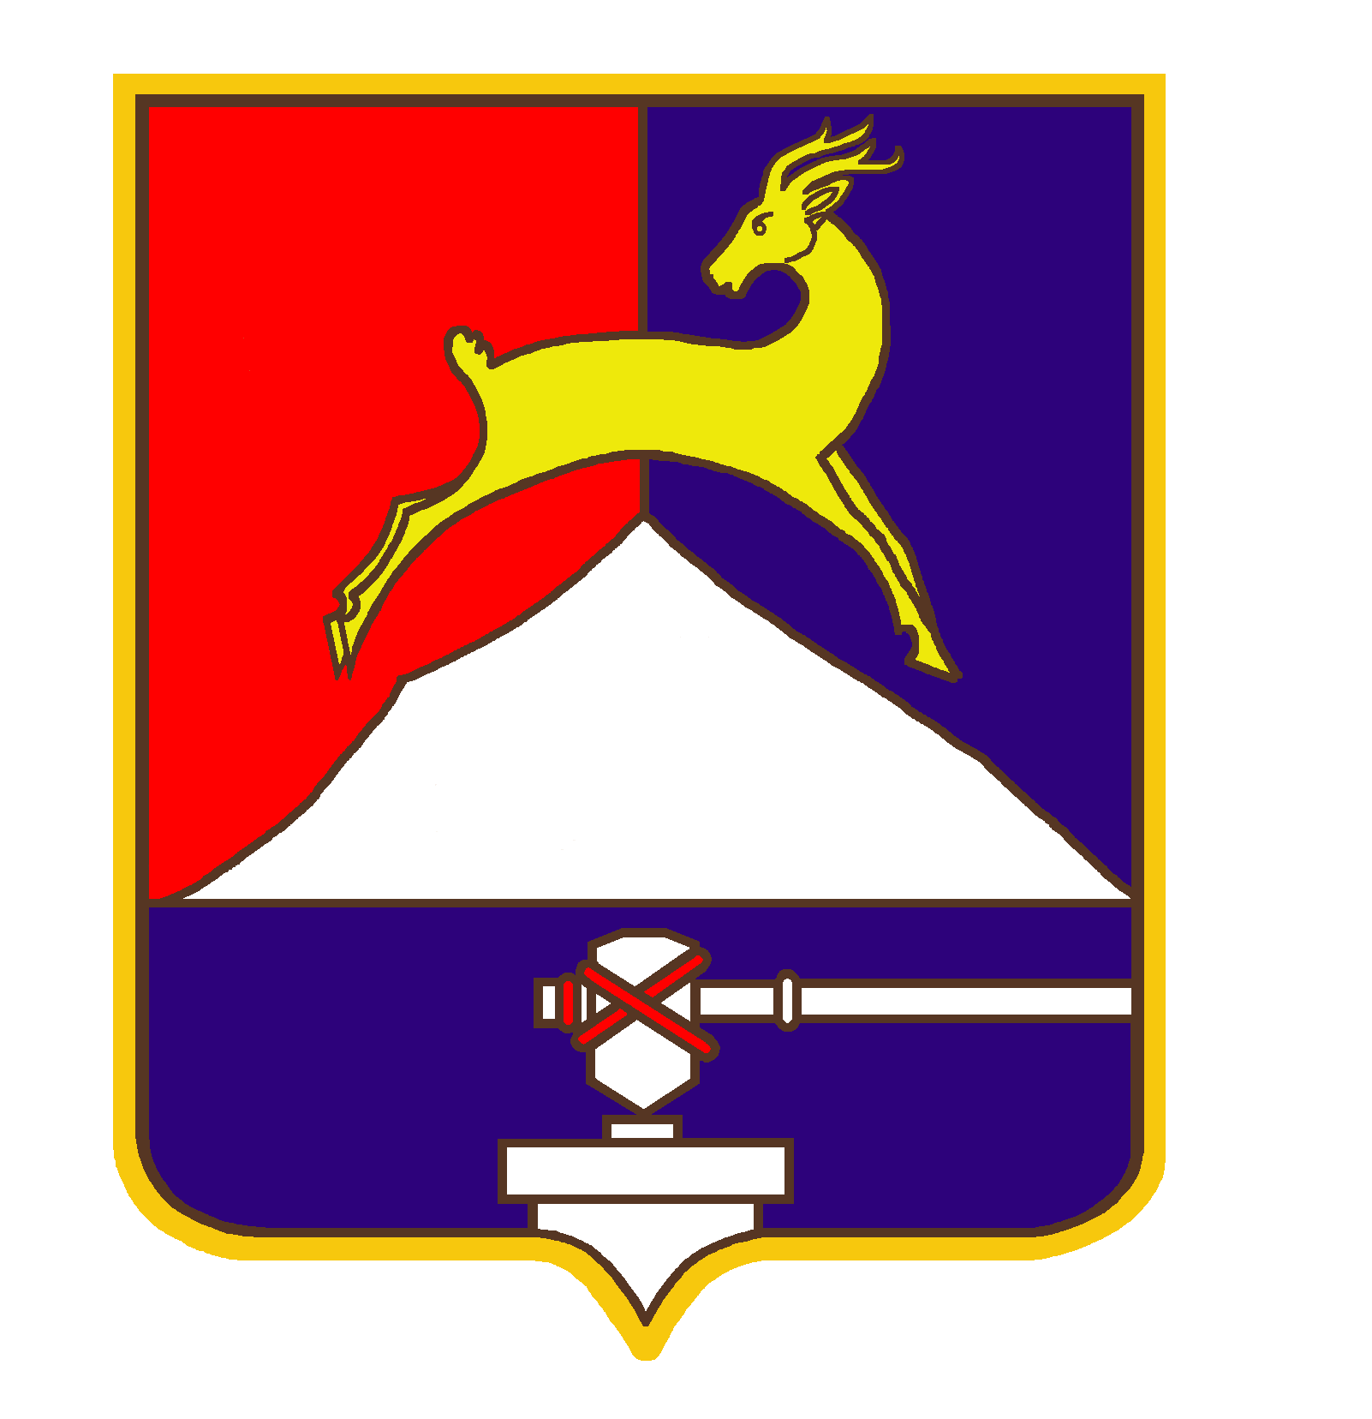
СОБРАНИЕ ДЕПУТАТОВ

УСТЬ-КАТАВСКОГО ГОРОДСКОГО ОКРУГА
ЧЕЛЯБИНСКОЙ ОБЛАСТИ
Шестнадцатое заседание

РЕШЕНИЕ

от 02.12. 2015г. № 186 г. Усть-Катав

О назначении публичных слушаний

по проекту решения Собрания депутатов

«Об утверждении бюджета Усть-Катавского

городского округа на 2016 год»

В соответствии с Федеральным законом от 06.10.2003г. №131-ФЗ «Об общих принципах организации местного самоуправления в Российской Федерации», Положением о порядке организации и проведения публичных слушаний в Усть-Катавском городском округе, утвержденным решением Собрания депутатов Усть-Катавского городского округа от 14.11.2006 № 90, Уставом Усть-Катавского городского округа, Собрание депутатов

РЕШАЕТ:

1. Назначить публичные слушания по проекту решения «О бюджете Усть-Катавского городского округа на 2016 год» (далее - публичные слушания) в 15.00 часов 15 декабря 2015 года по адресу: г.Усть-Катав, ул.Ленина 47-а, Актовый зал администрации.
2. Утвердить состав организационного комитета по подготовке и проведению публичных слушаний по проекту решения «О бюджете Усть-Катавского городского округа на 2016 год» (далее - оргкомитет) (Приложение 1).
4. Оргкомитету разработать:
1) план мероприятий по подготовке и проведению публичных слушаний;
2) порядок (регламент) публичных слушаний;
3) итоговый документ публичных слушаний.
5. Установить порядок учёта предложений граждан по проекту решения «О бюджете Усть-Катавского городского округа на 2016 год» (Приложение 2) и порядок участия граждан в обсуждении проекта решения «О бюджете Усть-Катавского городского округа на 2016 год» (Приложение 3).
6. Контроль исполнения настоящего решения возложить на председателя Собрания депутатов Усть-Катавского городского округа А.И.Дружинина.
7. Настоящее решение вступает в силу со дня опубликования в газете «Усть-Катавская неделя».

Председатель Собрания депутатов
Усть-Катавского городского округа А.И.Дружинин

Глава Усть-Катавского городского округа Э.В.Алфёров

Приложение 1
к решению Собрания депутатов
Усть-Катавского городского округа
от 02.12.2015 № 186

Состав
организационного комитета по подготовке и проведению публичных слушаний по проекту решения
«О бюджете Усть-Катавского городского округа на 2016 год»

Председатель Собрания депутатов Усть-Катавского городского округа -председатель оргкомитета;

Заместитель председателя Собрания депутатов, председатель комиссии по законодательству, местному самоуправлению, регламенту, депутатской этике и связям с общественностью – член оргкомитета;

Председатель комиссии по финансово-бюджетной и экономической политике - член оргкомитета;

Глава Усть-Катавского городского округа – член оргкомитета;

Заместитель главы городского округа – начальник финансового управления администрации Усть-Катавского городского округа – член оргкомитета;

Заместитель начальника финансового управления – начальник бюджетного отдела- секретарь оргкомитета.

Приложение 2
к решению Собрания депутатов
Усть-Катавского городского округа
от 02.12.2015 № 186

Порядок
учёта предложений граждан по проекту решения

«О бюджете Усть-Катавского городского округа на 2016 год»

1. Предложения и рекомендации граждан по проекту решения «О бюджете Усть-Катавского городского округа на 2016 год» принимаются со дня опубликования проекта решения в газете «Усть-Катавская неделя».
2. Предложения граждан подаются в письменной форме с указанием информации о заявителе (фамилия, имя, отчество, место жительства, телефон, место работы или учёбы) в Финансовое управление администрации городского округа в рабочие дни с 9 до 17 часов по адресу: город Усть-Катав, улица Ленина, 47-а, кабинет 38, телефон: (35167) 2-58-33, факс (35167) 2-52-05 в срок до 17 часов 14 _декабря 2015 года, где регистрируются и передаются на рассмотрение оргкомитета по проведению публичных слушаний.
Участники публичных слушаний, не успевшие направить свои предложения и рекомендации в вышеуказанный срок, озвучивают их непосредственно на публичных слушаниях.
3. По четвергам с 16-00 до 18-00 в период со дня опубликования настоящего решения по день проведения публичных слушаний организуется телефонная «горячая линия» Финансового управления администрации городского округа по вопросам формирования бюджета Усть-Катавского городского округа на 2016 год по телефону: (35167) 2-58-33.

Приложение 3
к решению Собрания депутатов
Усть-Катавского городского округа
от 02.12.2015 № 186

Порядок
участия граждан в обсуждении проекта решения

«О бюджете Усть-Катавского городского округа на 2016 год»

1. Население Усть-Катавского городского округа извещается через средства массовой информации о проведении заседания публичных слушаний по обсуждению проекта решения «О бюджете Усть-Катавского городского округа на 2016 год».
2. Регистрация в качестве участника публичных слушаний по проекту решения «О бюджете Усть-Катавского городского округа на 2016 год» проводится одновременно с подачей предложений по вопросу публичных слушаний.
3. Регистрация участников публичных слушаний по проекту решения «О бюджете Усть-Катавского городского округа на 2016 год» заканчивается за один день до заседания по вопросу публичных слушаний.
4. По итогам проведения публичных слушаний принимается итоговый документ. Итоговый документ принимается путём прямого открытого голосования участников слушаний и подписывается председательствующим на публичных слушаниях и членами оргкомитета публичных слушаний.

